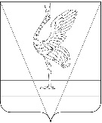
АДМИНИСТРАЦИЯ УЖУРСКОГО РАЙОНА
КРАСНОЯРСКОГО КРАЯ

ПОСТАНОВЛЕНИЕ

04.08.2023 г. Ужур № 596

О предоставлении разрешения на условно разрешенный вид использования земельного участка

Рассмотрев заявление АО «Солгон» в лице первого заместителя директора Мельниченко И.Б., руководствуясь Градостроительным Кодексом Российской Федерации, Уставом Ужурского района Красноярского края, на основании рекомендаций комиссии по подготовке проекта правил землепользования и застройки Солгонского сельсовета о предоставлении разрешения на условно разрешенный вид использования земельного участка, ПОСТАНОВЛЯЮ:
1. Предоставить разрешение на условно разрешенный вид использования земельного участка, в кадастровом квартале 24:39:5000001, площадью 99112 кв.м., местоположением: Российская Федерация, Красноярский край, Ужурский муниципальный район, сельское поселение Солгонский сельсовет, д.Яга, ул.Красная горка, земельный участок № 3а, с кодом 1.15 «Хранение и переработка сельскохозяйственной продукции» в территориальной зоне СХ-2 «Зона сельскохозяйственного использования», в соответствии с приложением.
2. Постановление администрации Ужурского района от 16.05.2023 № 354 «О предоставлении разрешения на условно разрешенный вид использования земельного участка» признать утратившим силу.
3. Постановление вступает в силу в день, следующий за днем его официального опубликования в специальном выпуске газеты «Сибирский хлебороб».

И.о. главы района Ю.П. Казанцев

Приложение к постановлению администрации
от 04.08.2023 № 596

ПЕРЕЧЕНЬ
координат поворотных точек границ территории
Условный номер земельного участка: ЗУ(1)
Площадь земельного участка 99112 м²
Обозначение характерных точек границ | Координаты, м
 | X | Y
1 | 2 | 3
1 | 612337.61 | 124487.95
2 | 612372.58 | 124475.98
3 | 612418.81 | 124465.20
4 | 612444.14 | 124462.49
5 | 612476.80 | 124467.82
6 | 612534.52 | 124475.29
7 | 612611.10 | 124479.37
8 | 612655.39 | 124459.88
9 | 612678.89 | 124423.05
10 | 612728.12 | 124393.58
11 | 612785.67 | 124387.74
12 | 612827.69 | 124399.40
13 | 612844.42 | 124425.98
14 | 612870.84 | 124442.69
15 | 612902.76 | 124451.61
16 | 612921.24 | 124476.87
17 | 612919.77 | 124479.54
18 | 612920.60 | 124498.54
19 | 612908.96 | 124523.42
20 | 612903.75 | 124530.83
21 | 612887.14 | 124546.14
22 | 612864.74 | 124553.54
23 | 612790.58 | 124556.73
24 | 612758.81 | 124554.92
25 | 612678.46 | 124556.26
26 | 612643.04 | 124553.51
27 | 612617.71 | 124548.58
28 | 612556.35 | 124564.69
29 | 612476.54 | 124581.89
30 | 612365.28 | 124601.49
31 | 612352.97 | 124605.30
32 | 612318.91 | 124493.82
1 | 612337.61 | 124487.95
33 | 612024.59 | 124593.40
34 | 612175.12 | 124596.65
35 | 612191.90 | 124651.26
36 | 612142.56 | 124678.65
37 | 612085.16 | 124688.56
38 | 612040.23 | 124706.18
39 | 611982.92 | 124742.53
40 | 611944.68 | 124749.05
41 | 611941.08 | 124736.95
42 | 611915.58 | 124640.35
43 | 611911.48 | 124623.85
44 | 611903.18 | 124574.25
45 | 611931.53 | 124578.83
46 | 611958.22 | 124590.56
33 | 612024.59 | 124593.40
47 | 612066.56 | 124675.18
48 | 612065.72 | 124677.26
49 | 612067.79 | 124678.10
50 | 612068.63 | 124676.02
47 | 612066.56 | 124675.18
51 | 612092.68 | 124612.90
52 | 612091.86 | 124614.98
53 | 612093.94 | 124615.80
54 | 612094.76 | 124613.72
51 | 612092.68 | 124612.90
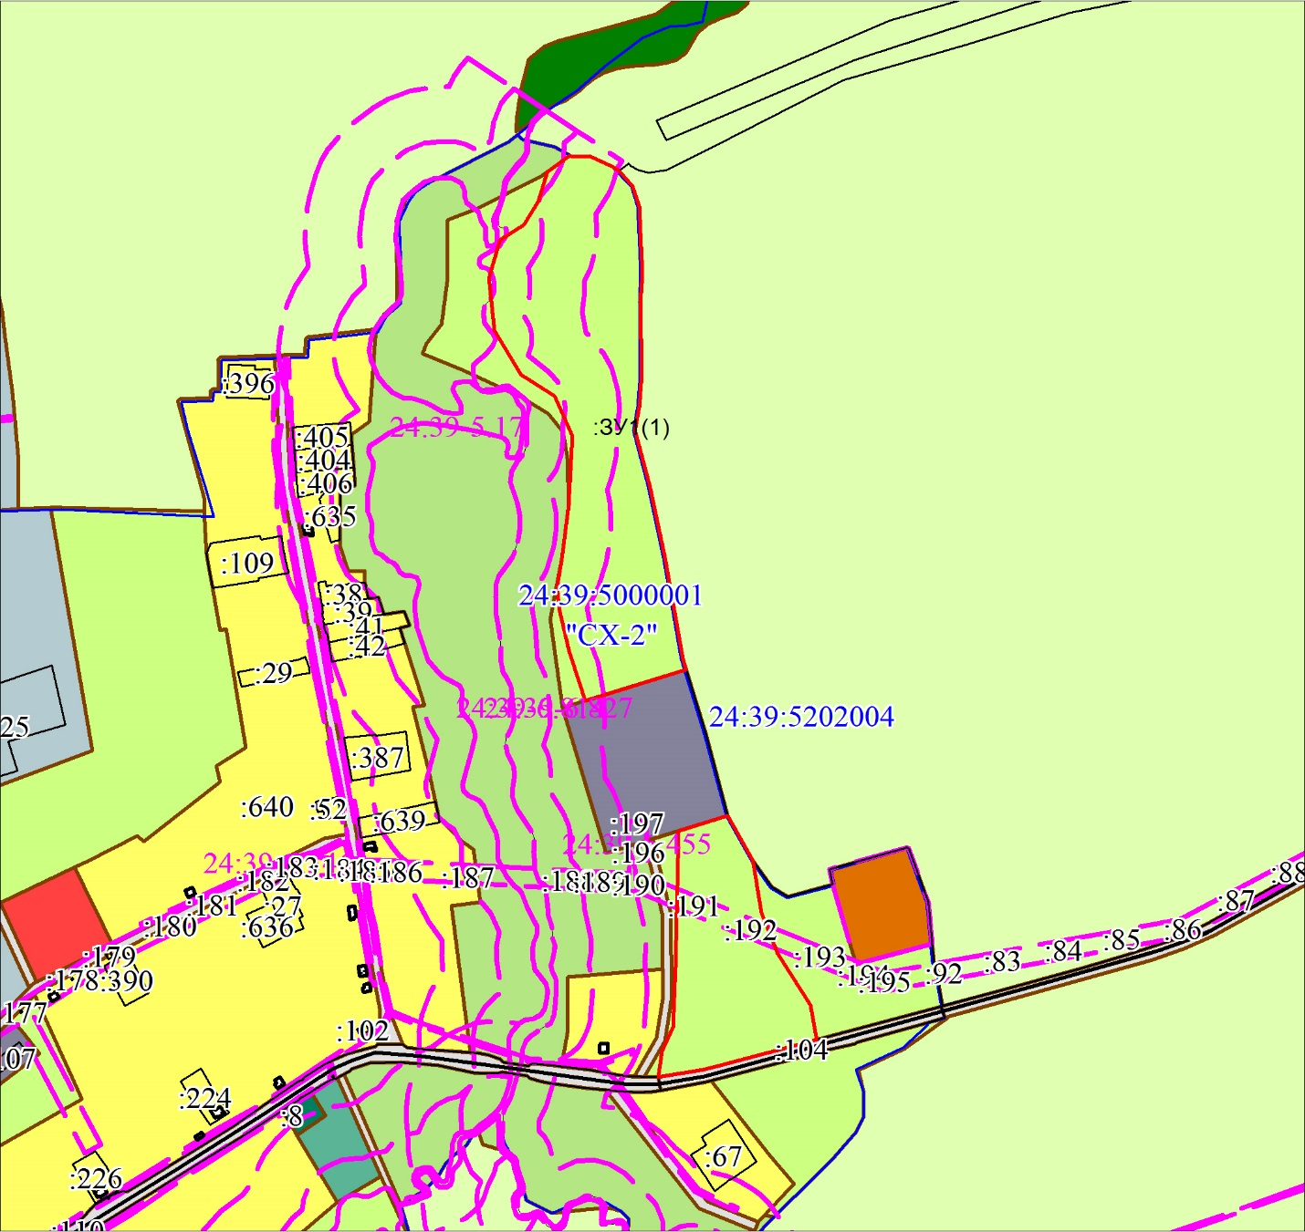
Масштаб 1:8000 МСК-166, зона 3
Условные обозначения:
 | Часть границы, местоположение которой определено при выполнении кадастровых работ
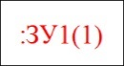 | Надписи вновь образованного земельного участка
 | Объект капитального строительства
 | Объект капитального строительства
 | Часть границы, сведения ЕГРН о которой позволяют однозначно определить ее положение на местности
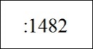 | Надписи кадастрового номера земельного участка
 | Граница охранной зоны
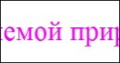 | Обозначение границы охранной зоны
 | Граница территориальной зоны
 | Граница кадастрового квартала
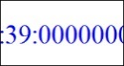 | Обозначение кадастрового квартала

